1. 编写一个加减乘除运算应用程序。程序运行时在文本框中输入操作数1和操作数2，下方通过单击运算符按钮，显示出运算结果。

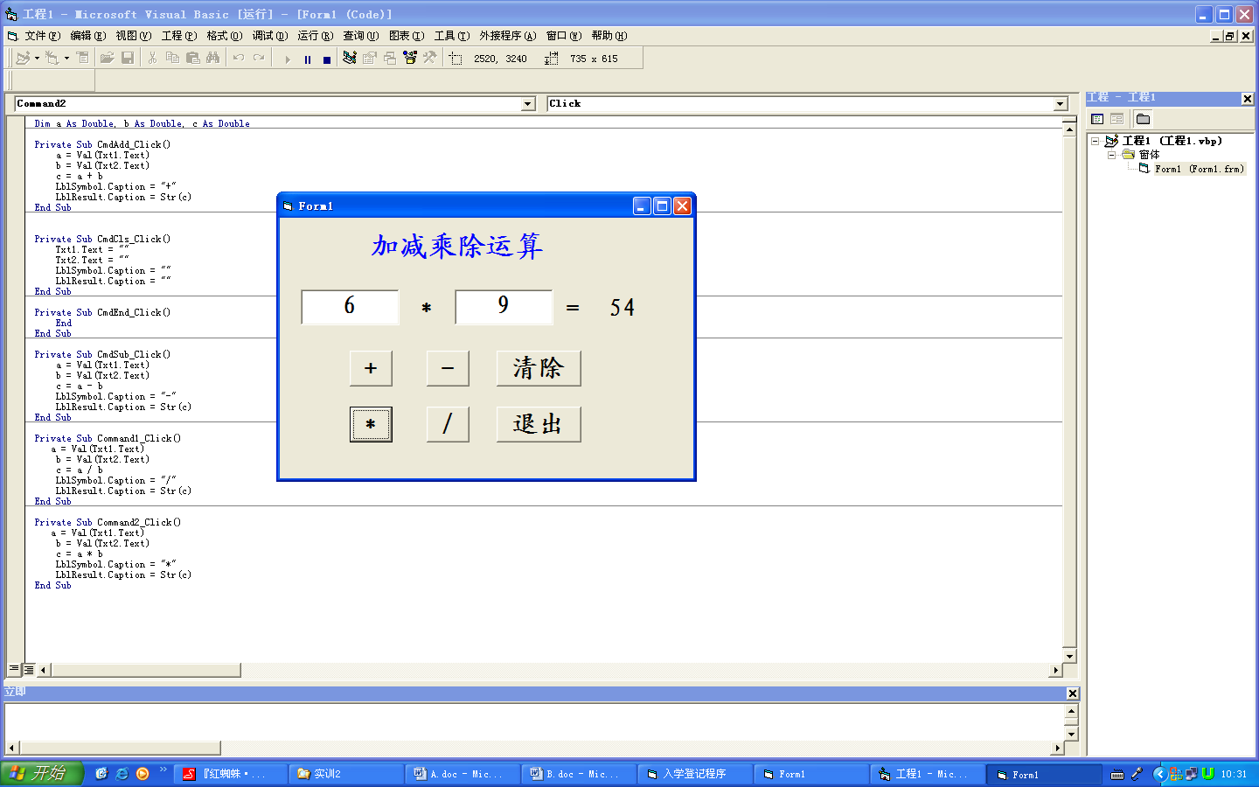

1. 编写一个判断数的大小的应用程序。程序运行时在文本框中输入数1和数2，单击判断按钮，在下方的标签中显示出判断结果。

